Раздел 2. Техническое задание
(описание объекта закупки и условий исполнения контракта).

№  п/п | Наименование товара | Требования к качеству, техническим характеристикам товара, требования к функциональным характеристикам (потребительским свойствам), размерам товара, требования к их безопасности и иные показатели. | Ед. изм. | Кол-во
1 | Комплект промышленной мебели | Комплект промышленной мебели, в составе:  1) Скомплектованные рабочие места:  В составе:  1.1) Стол промышленный антистатический 30 шт.  -Ширина не менее 1800, не более 1900 мм;  -Глубина не менее 900, не более 1000 мм;  -Максимальная нагрузка не менее 300 кг;  -Регулировка высоты столешницы в диапазоне от 650 до 950 мм;  -Температурная стойкость столешницы не менее 300 градусов Цельсия;  -Толщина столешницы не менее 23 мм;  -Металлический каркас с покрытием из эпокси-полиэфирной порошковой краски RAL7035*;  -Материал рабочих поверхностей: ламинированное МДФ, покрытое антистатическим бумажно-слоистым пластиком, изготовленным при высоком давлении;  -Цвет поверхностей RAL7035*;  -Толщина кромки не менее 2 мм;  1.2) Стол промышленный антистатический приставной угловой 30 шт.:  Стол приставной угловой предназначен для увеличения рабочего пространства и оптимального заполнения рабочей зоны.  -Ширина не менее 1200, не более 1300 мм;  -Глубина не менее 500, не более 600 мм;  -Регулируемая высота столешницы в диапазоне от 650 до 950 мм;  Максимальная нагрузка не менее 100 кг;  -Металлический каркас с покрытием из эпокси-полиэфирной порошковой краски RAL7035*;  -Материал рабочих поверхностей: ламинированное МДФ, покрытое антистатическим бумажно-слоистым пластиком, изготовленным при высоком давлении;  -Цвет поверхностей: RAL7035*;  -Толщина кромки не менее 2 мм;  1.3) Тумба подвесная металлическая антистатическая 30 шт.:  Металлическая тумба предназначена для хранения инструментов и компонентов;  -Ширина не менее 490, не более 590 мм;  -Глубина не менее 580, не более 680 мм;  -Высота не менее 350, не более 450 мм;  Выдвижные ящики с механизмом легкого скольжения не менее 3 шт;  Центральный замок на ящиках;  На каждом ящике ручка;  -Металлический каркас с покрытием из эпокси-полиэфирной порошковой краски RAL7035*;  -Цвет поверхностей: RAL7035*;  -Толщина кромки не менее 2 мм;  1.4) Стул антистатический 30 шт.:  Стул обеспечивает удобство работы и антистатическую безопасность. Металлический каркас. Сидение и спинка стула должны быть изготовлены из мягкого пенополиуретана, выдерживающего обработку дезинфицирующими и моющими средствами, обладающие повышенной износостойкостью, кислотостойкостью, ударной прочностью, устойчивы к кратковременному воздействию температуры не менее 300 °С.  -Размер сидения не менее 460x425 мм;  -Размер спинки не менее 410x310 мм;  -Регулировка сидения по высоте в диапазоне от 380 до 510 мм;  -Регулировка угла наклона спинки;  -Максимальная нагрузка на стул не менее 120 кг;  В комплекте: антистатические колёса.  1.5) Стойки, 30 компл.:  Для оснащения и установки на рабочее место дополнительного оборудования и элементов, таких как полки для приборов и оборудования, панели перфорированные, комплекта освещения;  -Комплект метизов для крепления стоек, не менее 1 комплекта;  -Металлический каркас с покрытием из эпокси-полиэфирной порошковой краски RAL7035*;  1.6) Полка приборная нижняя антистатическая, 30 шт.  Ширина не менее 1800, не более 1900 мм;  Ширина полки должна точно соответствовать ширине стола (п 1.1);  Глубина не менее 400, не более 500 мм;  Распределенная нагрузка на полку не менее 50 кг;  -Материал рабочих поверхностей: ламинированное МДФ, покрытое антистатическим бумажно-слоистым пластиком, изготовленным при высоком давлении;  -Цвет поверхностей RAL7035*;  -Толщина кромки не менее 2 мм;  1.7) Панель перфорированная 30 шт.:  Панель, перфорированная предназначена для крепления и подвеса инструмента с помощью креплений и крючков для инструментов, обеспечивая эффективное хранение и организацию инструментов и принадлежностей за рабочим местом;  Ширина не менее 1800 не более 1900 мм;  Ширина панели должна точно соответствовать ширине стола (п 1.1);  Высота не менее 325 не более 425 мм;  -Металлический каркас с покрытием из эпокси-полиэфирной порошковой краски RAL7035*;  -Цвет поверхностей RAL7035*;  1.8) Полка для приборов и оборудования антистатическая 60 шт.  Ширина не менее 1800 не более 1900 мм;  Ширина полки должна точно соответствовать ширине стола (п 1.1);  Глубина не менее 400 не более 500 мм;  Распределенная нагрузка на полку не менее 50 кг;  Высота установки над столешницей регулируется в диапазоне от 100 до 900 мм;  -Материал рабочих поверхностей: ламинированное МДФ, покрытое антистатическим бумажно-слоистым пластиком, изготовленным при высоком давлении;  -Цвет поверхностей RAL7035*;  -Толщина кромки не менее 2 мм;  1.9) Комплект освещения светодиодный для столов 30 шт.:  В комплект входит кронштейн для крепления освещения;  Регулируется по высоте от уровня столешницы в диапазоне от 400 до 1400 мм;  Регулируется направление потока света;  Светильник светодиодный потребляемая мощность не более 75 Вт;  Световой поток не менее 6000 Лм;  Цветовая температура не менее 5000 К;  Пыле-влагозащита не менее IP66;  Класс энергетической эффективности не ниже «А».  Все элементы (п 1.1 - 1.9) должны быть смонтированы в единое рабочее место. Пример изображения рабочего места, представлен на рисунке 1:  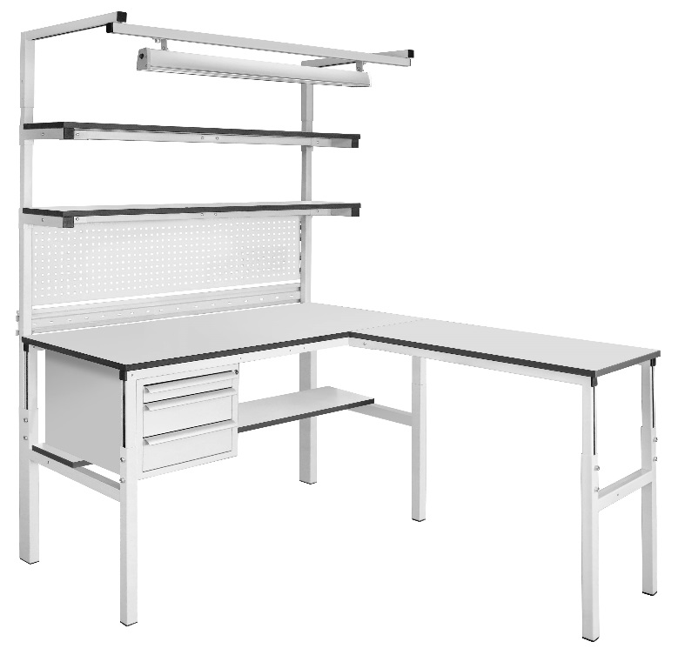  Рисунок – 1 Пример изображения рабочего места  2) Стеллаж архивный антистатический, 20 шт.  Стеллаж для хранения документации, оборудования, комплектующих;  -Ширина не менее 1000, не более 1100 мм;  -Глубина не менее 400, не более 500 мм;  -Высота не менее 2000, не более 2100 мм;  Металлические стойки с ребрами жесткости выдерживающие равномерно распределенную нагрузку на секцию не менее 700 кг, не менее 4 шт.;  Пластиковые подпятники для стоек, не менее4 шт.;  Металлические полки из листового металла с ребрами жесткости выдерживающие равномерно распределенную нагрузку не менее 100 кг, не менее 4 шт.;  -Металлический каркас с покрытием из эпокси-полиэфирной порошковой краски RAL7035*;  -Цвет поверхностей RAL7035*;  3) Шкаф для хранения комплектующих антистатический, 10 шт.;  Шкаф предназначен для хранения комплектующих;  -Ширина не менее 820, не более 920 мм;  -Глубина не менее 450, не более 550 мм;  -Высота не менее 1850, не более 1950 мм;  Металлический двухдверный, оснащённый замками с тягами.  Выдвижные ящики на телескопических направляющих;  Количество ящиков не менее 30 шт;  Внутренний размер ящиков (Ширина х Высота х Глубина), не менее 310×100×370 мм;  -Металлический каркас с покрытием из эпокси-полиэфирной порошковой краски RAL7035*;  -Цвет поверхностей RAL7035*;  4) Шкаф архивный антистатический, 10 шт.  Шкаф предназначен для хранения документов, архивов и комплектующих;  -Ширина не менее 1000, не более 1100 мм;  -Глубина не менее 550, не более 650 мм;  -Высота не менее 1950, не более 2050 мм;  Металлический двухдверный, оснащённый ригельным замком;  Металлические полки из листового металла, регулируемые по высоте, выдерживающие равномерно распределенную нагрузку не менее 30 кг, не менее 3 шт.;  -Металлический каркас с покрытием из эпокси-полиэфирной порошковой краски RAL7035*;  -Цвет поверхностей: RAL7035*;  5) Стойка подкатная, 5 шт.  Стойка предназначена для размещения приборов, оборудования и дальнейшего их перемещения в рабочей зоне;  -Ширина основания не менее 600, не более 700 мм;  -Глубина основания не менее 500, не более 600 мм;  -Глубина полок не менее 400, не более 500 мм;  -Высота стойки не менее 1600, не более 1700 мм;  Полки с раздельной регулировкой по высоте, не менее 4 шт.  Температурная стойкость полок не менее 300°С;  Максимальная распределенная нагрузка на стойку не менее 150 кг.  Колесные опоры, не менее 4 шт. (включая не менее 2 шт. колесных опор с механизмом фиксации);  -Металлический каркас с покрытием из эпокси-полиэфирной порошковой краски RAL7035*;  -Материал рабочих поверхностей: ламинированное МДФ, покрытое антистатическим бумажно-слоистым пластиком, изготовленным при высоком давлении;  -Цвет поверхностей RAL7035*;  -Толщина кромки не менее 2 мм;  *Комплект промышленной мебели должен быть выполненным в единой цветовой гамме согласно системе соответствия цветов RAL7035 (в соответствии с ГОСТ 31581-2012 «Лазерная безопасность. Общие требования безопасности при разработке и эксплуатации лазерных изделий»). | комплект | 1

Инструкция по заполнению первых частей заявок.
Участники закупки по позициям, в которых указаны слова:
- «не более» - должен указать конкретный показатель, равный показателю в техническом задании или не превышающий его.
- «не менее» - должен указать конкретный показатель, равный показателю в техническом задании или превышающий его.
- если значение параметра указывается со словами «в диапазоне от …до…», то указывается диапазон, где верхнее значение параметра равно указанному или превышает его, а нижнее значение параметра равно ему или не превышает его.
- «не менее … и не более …» - должен указать конкретный показатель, входящий в указанный диапазон, без слов «не менее… и не более …», при этом крайние значения входят в диапазон.
Остальные позиции остаются неизменными.
Требования к гарантийному сроку оборудования: не менее 12 месяцев. Гарантийный срок начинает течь с даты подписания обеими сторонами товарной накладной по форме №ТОРГ-12. Вместо товарной накладной (форма №ТОРГ-12) допускается применение универсального передаточного документа.
Объем предоставления гарантии качества товара: в полном объеме.

